规格要求：
- 参考尺寸规格：
座宽：46cm；背高：41cm；座深：41cm；全长：106cm
全宽：65cm；全高：87cm；净重：21kg；载重：120kg
- 车架：主架钢管三层电镀防锈性能强。管为直径22mm，壁厚为1.2mm。塑料7耳手轮，牢固性能佳。
- 座靠垫：黑色皮革坐靠垫，双翻座板皮革海绵，座面平整，无跳线和破损。
- 扶手：固定式扶手外飘，加大轮椅座位的宽度。
- 刹车：肘节式刹车，方便快捷、安全。
- 脚踏板：活动脚踏板，配有小腿带，脚踏板不会脱落变形。
- 车轮：高品质PVC实心轮胎。
- 安全装置：加强型结构，双交叉杆，座板托架纵横支撑，耐坐下冲击和运动冲击。
- 配置轮椅安全带，确保乘坐轮椅的患者安全问题
- 轮椅背后需要喷字，内容为：院标+温医大附二院+爱心轮椅，用后归还+1-100序号。
- 轮椅分2批到货，每批50张。

原使用轮椅图示参考：
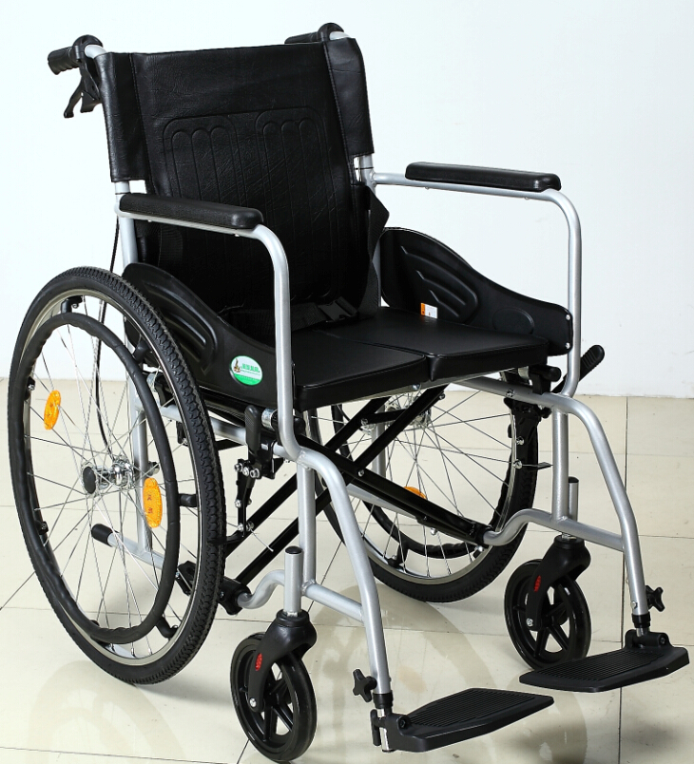

报价方式：
需于截止日期递交相关文件及样品至采购部，相关证件包含但不仅限于（所有证件均需加盖企业红章 ）：

- 报价单：加盖单位公章后密封（报价需包含税费、运输、卸货等全部费用），注明产品规格、价格、保质期及其他相关内容；
- 企业组织机构代码、税务登记证、营业执照复印件；
- 产品详细介绍；
- 报价供应商如有需要可在报价前自行至医院现场勘查使用环境，否则存在的风险由投标供应商自行承担(原使用爱心轮椅放置位置：医院门口爱心轮椅借用处)。

